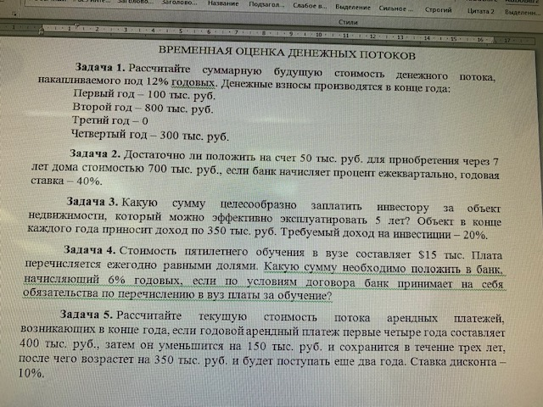
Доходный подход к оценке предприятия

Задача 13. Рассчитайте средневзвешенную стоимость капитала, если:
Номинальная безрисковая ставка, % 8
Коэффициент бета 1,8
Среднерыночная ставка дохода, % 12
Процент за кредит, % 8
Ставка налога, % 13
Доля заемных средств, % 45

Задача 14. Номинальная ставка дохода по государственным облигациям составляет 20%. Среднерыночная доходность на фондовом рынке 15% в реальном выражении. Коэффициент бета для оцениваемого предприятия равен 1,4. Темпы инфляции составляют 16% в год. Рассчитайте реальную ставку дисконта для оцениваемого предприятия.

Затратный подход
Задача 18. Определите стоимость собственности, дающей пятилетний поток ежегодного дохода величиной 29000 дол. с учетом допущения Хоскольда при безрисковой ставке 6%.
Задача 19. Определите текущую стоимость облигации нарицательной стоимостью 2 000 руб., купонной ставкой 15% годовых и сроком погашения через 5 лет, если рыночная норма дохода 12%. Проценты по облигации выплачиваются дважды в год.

Сравнительный подход к оценке бизнеса
Задача 17. Используя перечисленную ниже информацию, вычислите мультипликаторы: цена/прибыль; цена/денежный поток. Расчет сделайте на одну акцию и по предприятию в целом.
Фирма имеет в обращении 25000 акций, рыночная цена одной акции 100 руб.
Отчет о прибылях и убытках (выписка):
1. Выручка от реализации, руб. 500 000
2. Затраты, руб. 400 000
3. В том числе амортизация, руб. 120 000
4. Сумма уплаченных процентов, руб. 30 000
5. Ставка налога на прибыль, % 24
Оценка инвестиционных проектов
Задача 27. Рассчитать срок окупаемости проекта, требующего затрат в сумме 850 млн. руб. и обеспечивающего доходы: в первый год – 85 млн. руб., во второй – 300 млн. руб., в третий – 400 млн. руб., в четвертый – 500 млн. руб., в пятый год – 600 млн. руб.; ставка дисконта – 12%.
Задача 28. Рассчитать чистую текущую стоимость дохода от проекта. Стоимость проекта –2450 млн руб., поток доходов: в первый год – 100 млн руб., во второй – 550 млн руб., в третий – 800 млн руб., в четвертый – 1200 млн. руб., в пятый год – 1500 млн. руб.; ставка дисконта – 10%.
Задача. Какой проект следует предпочесть инвестору? Затраты по проекту «А» – 800 млн. руб.; доходы: в первый год 200 млн. руб., во второй – 350 млн. руб., в третий – 400 млн. руб., в четвертый – 500 млн. руб.; ставка дисконта – 11%.
Затраты по проекту «Б» – 2100 млн. руб., доходы в течение пяти лет – ежегодно 600 млн. руб.; ставка дисконта – 8%.

